Giải Unit 3 lớp 10 Project - Task 1 trang 35 mới
Research a song of Quan Ho singing or a Dangdut song. Think about the following questions.(Nghiên cứu về một bài hát Quan Họ hoặc là nhạc Dangdut. Suy nghĩ về những câu hỏi sau đây.)
Hướng dẫn dịch câu hỏi:
Nó bắt nguồn từ đâu?
Nó phổ biến đã bao lâu rồi?
Sự ảnh hưởng của nó chính là gì?
Bạn có thích nó hay không?
Trình bày kết quả của bạn với cả lớp.
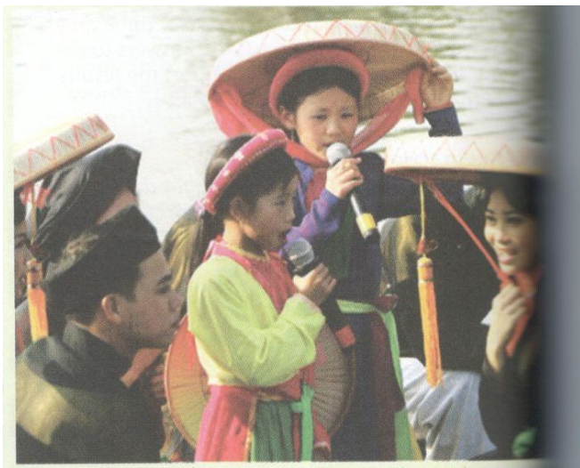
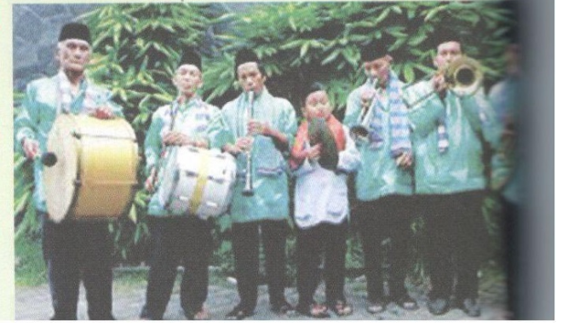
It orginated in Bac Ning Province.
It has been popular for about 8 century.
It is a tradional Quan Ho song and many people still enjoy it until now.
Yes, I do.
Tập hợp từ vựng tiếng Anh lớp 10 Unit 3 Music
Với tập hợp những từ mới trong sách Tiếng Anh lớp 10 mới Unit 3 chủ đề Music liệt kê tất cả từ vựng cần nắm bắt trong bài 3 gồm có hai phần: phần phiên âm và dịch nghĩa sẽ giúp cho các em học sinh dễ dàng học được những từ ngữ mới này một cách nhanh chóng và đơn giản nhất:
1. air /eə(r)/ (v): phát thanh/ hình
2. audience /ˈɔːdiəns/ (n): khán/ thính giả
3. biography /baɪˈɒɡrəfi/ (n): tiểu sử
4. celebrity panel /səˈlebrəti - ˈpænl/ (np): ban giám khảo gồm những người nổi tiếng
5. clip /klɪp/ (n): một đoạn phim/ nhạc
6. composer /kəmˈpəʊzə(r)/ (n): nhà soạn nhạc
7. contest /ˈkɒntest/ (n): cuộc thi
8. dangdut (n): một loại nhạc dân gian của In-đô-nê-xi-a
9. debut album /ˈdeɪbjuː - ˈælbəm/(np): tập nhạc tuyển đầu tay
10. fan /fæn/ (n): người hâm mộ
11. global smash hit /ˈɡləʊbl - smæʃ - hɪt/(np): thành công lớn trên thê giới
12. idol /ˈaɪdl/ (n): thần tượng
13. judge /dʒʌdʒ/ (n): ban giám khảo
14. phenomenon /fəˈnɒmɪnən/(n): hiện tượng
15. platinum /ˈplætɪnəm/(n): danh hiệu thu âm dành cho ca sĩ hoặc nhóm nhạc có tuyển tập nhạc phát hành tối thiểu 1 triệu bản
16. pop /pɒp/ (n): nhạc bình dân, phổ cập
17. post /pəʊst/ (v): đưa lên Internet
18. process /ˈprəʊses/ (n): quy trình
19. release /rɪˈliːs/ (v): công bố
CLICK NGAY vào đường dẫn dưới đây để TẢI VỀ lời giải bài tập chi tiết, đầy đủ nhất nhất về nội dung bài học Unit 3 Music phần Project - có file word, file pdf hoàn toàn miễn phí từ chúng tôi, giúp hỗ trợ các em học sinh ôn luyện giải đề đạt hiệu quả cao nhất.

